Проверкой установлено, что стены и потолки дома находятся в ненадлежащем состоянии, стены не окрашены, отсутствует побелка, имеются многочисленные трещины и сколы, кроме того, проведение дератизации и дезинфекции по уничтожению грызунов и насекомых в местах общего пользования, подвалах, технических подпольях не обеспечено. По результатам проверки прокурором возбуждено дело об административном правонарушении, предусмотренном ч. 2 ст. 14.1.3 КоАП РФ в отношении директора МУП ЖКХ «Водоканал». Решением суда директор предприятия привлечен к административной ответственности по указанной статье Кодекса Российской Федерации об административных правонарушениях, выявленные нарушения закона устранены. После вмешательства прокуратуры района права граждан восстановлены.  За период с 2018 по 2021 годы в связи с принятыми прокуратурой Кочкуровского района мерами реагирования заблокировано более 70 сайтов с размещенной на них запрещённой информацией о незаконной продаже паспортов гражданина России, огнестрельного оружия, документов об образовании, водительских удостоверений и иных официальных документов. По искам прокурора ликвидировано более 20 несанкционированных свалок в 5 муниципальных образованиях района, защищены права 17 инвалидов на беспрепятственный доступ более чем к 10 объектам социальной инфраструктуры.  с. Кочкурово 2021 г. |  | Прокуратура Кочкуровского района образована 17 февраля 1965 года. До этого надзор за исполнением законов на территории района осуществлялся прокуратурой города Саранска.  С 1965 по 1973 год прокурором района работал Филатов П.М. После него на этой должности трудились Аверин В.В. (1973-1976), Колесников Н.К. (1977-1987), Чаиркин И.Н. (1987-1993), Еремкин Г.А. (1993-2007), Мангутов М.К. (2008-2015), Сидоров С.В. (2016-2020).  19 апреля 2021 года прокурором Кочкуровского района назначен Тихомиров Григорий Валерьевич, работающий в органах прокуратуры с 1997 года, более 13 лет проработавший в прокуратуре республики на должностях прокурора отдела, начальника отдела по надзору за следствием, дознанием и оперативно-розыскной деятельностью, более 5 лет возглавлявший прокуратуру Большеберезниковского района.  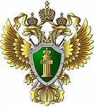  На особом контроле прокуратуры района остаются вопросы соблюдения законодательства в сферах безопасности дорожного движения, жилищно-коммунального хозяйства, социальной защиты инвалидов и другие направления прокурорского надзора. В 2020 году по обращению жителей с. Кочкурово, в ходе которой выявлены нарушения жилищного законодательства в деятельности МУП ЖКХ «Водоканал».  По результатам проверки прокурором возбуждено дело об административном правонарушении, предусмотренном ч. 2 ст. 14.1.3 КоАП РФ в отношении директора МУП ЖКХ «Водоканал». |  | Прокуратура Республики Мордовия  Прокуратура Кочкуровского района  300 лет на страже закона  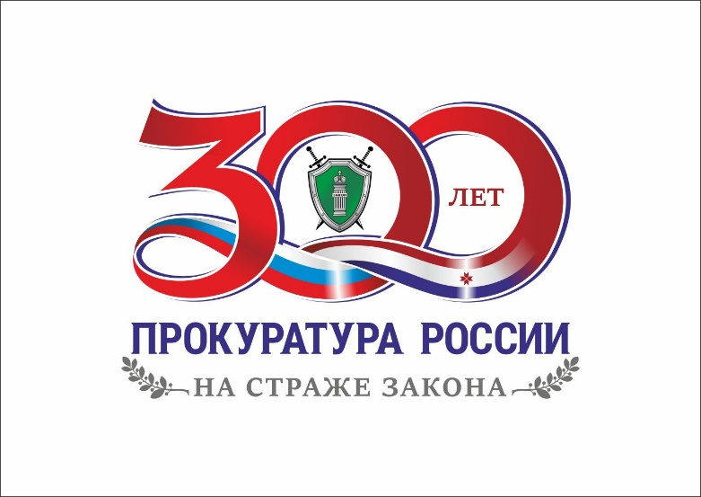  Кочкуровский район Республики Мордовия образован в 1928 году. Территория района составляет 816,46 кв. км, население 9 752 чел. В состав района входит 8 сельских поселений и 39 населенных пунктов.  Промышленный потенциал района составляют следующие крупные предприятия: ООО «Норовское молоко», ООО «Воеводское» (хранение и складирование зерна), ООО МПК «Норовский» (переработка и консервирование мяса), ООО «Тавла» (производство сельскохозяйственной продукции).  Штатная численность прокуратуры района составляет 5 человек, в том числе 3 прокурорских работника: прокурор, заместитель прокурора, помощник прокурора, государственный гражданский служащий – старший специалист 1 разряда, водитель.

